

**ANEXO III – Fórmula para uma chave de repartição**

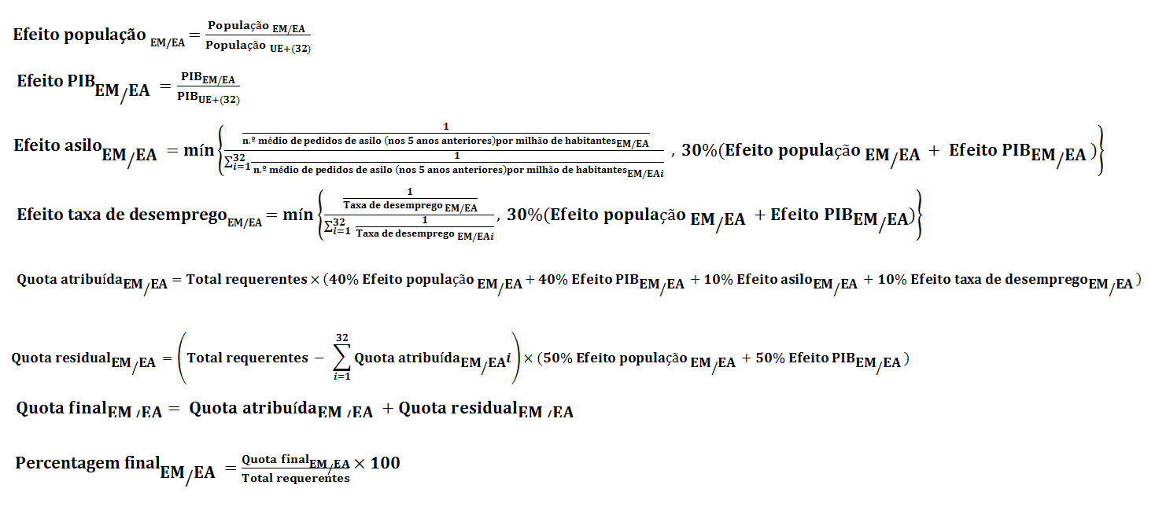

**ANEXO IV**

**Regras processuais pormenorizadas para a aplicação do mecanismo de recolocação em situações de crise**

1. Cada Estado-Membro nomeia um ponto de contacto nacional e comunica o seu endereço aos demais Estados-Membros e ao EASO. Os Estados-Membros, em colaboração com o EASO e outras agências competentes, adotam todas as disposições adequadas para instaurar a cooperação direta e o intercâmbio de informações entre as autoridades competentes, incluindo sobre os motivos referidos no n.º 8.

2. Os Estados-Membros indicam, a intervalos regulares e pelo menos de três em três meses, o número de requerentes que podem ser recolocados rapidamente no seu território e comunicam quaisquer outras informações pertinentes.

3. Com base nas informações referidas no n.º 2, o Estado-Membro que beneficia da recolocação, com a ajuda do EASO e, se for caso disso, dos agentes de ligação referidos no n.º 9, identifica os candidatos suscetíveis de serem recolocados nos outros Estados-Membros e apresenta, logo que possível, todas as informações pertinentes aos pontos de contacto desses Estados-Membros. Para esse efeito, é dada prioridade aos requerentes vulneráveis, na aceção dos artigos 21.º e 22.º da Diretiva 2013/33/UE.

4. Após a aprovação do Estado-Membro de recolocação, o Estado-Membro que beneficia da recolocação toma, em consulta com o EASO e o mais rapidamente possível, uma decisão com vista a recolocar cada um dos requerentes identificados num Estado-Membro de recolocação específico e notifica por escrito ao requerente a decisão de o transferir para esse Estado-Membro.

5. Os Estados-Membros asseguram que os membros da família aos quais seja aplicável a recolocação são transferidos para o território do mesmo Estado-Membro.

6. Os requerentes cujas impressões digitais sejam exigidas por força das obrigações estabelecidas no artigo 9.º do Regulamento (UE) n.º 603/2013 só podem ser propostos para recolocação se as suas impressões digitais tiverem sido recolhidas e transmitidas ao Sistema Central do Eurodac, em conformidade com o referido regulamento.

7. A transferência do requerente para o território do Estado-Membro de recolocação é realizada o mais rapidamente possível após a data da notificação ao interessado da decisão de recolocação referida no artigo 33.º-D. O Estado-Membro que beneficia da recolocação comunica ao Estado-Membro de recolocação a data e hora da recolocação, bem como quaisquer outras informações pertinentes.

8. Os Estados-Membros só têm o direito de recusar recolocar um requerente se houver motivos razoáveis para considerar que essa pessoa representa uma ameaça para a segurança nacional ou a ordem pública, ou se existirem motivos sérios para aplicar as disposições em matéria de exclusão estabelecidas nos artigos 12.º e 17.º da Diretiva 2011/95/UE.

9. Para efeitos da aplicação de todos os aspetos do procedimento de recolocação descrito no presente anexo, os Estados-Membros podem decidir nomear agentes de ligação no Estado-Membro que beneficia da recolocação, após terem procedido ao intercâmbio de todas as informações pertinentes.

10. A identificação, o registo e a recolha de impressões digitais para efeitos do procedimento de recolocação são assegurados pelo Estado-Membro que beneficia da recolocação, que disponibiliza as instalações necessárias. Os requerentes que se eximam ao procedimento de recolocação são excluídos da mesma.

11. O procedimento de recolocação previsto no presente anexo é concluído o mais rapidamente possível e, o mais tardar, dois meses a contar da data em que o Estado-Membro de recolocação tiver fornecido as indicações referidas no n.º 2, exceto se a aprovação pelo Estado-Membro de recolocação a que se refere o n.º 4 ocorrer menos de duas semanas antes do termo desse prazo de dois meses. Neste caso, o prazo para concluir o procedimento de recolocação pode ser prorrogado por um período não superior a duas semanas. Além disso, o prazo pode também ser prorrogado por um período de mais quatro semanas, se o Estado-Membro que beneficia da recolocação apresentar uma justificação da existência de obstáculos práticos objetivos que impedem a realização da transferência.

Se o procedimento de recolocação não for concluído dentro desse prazo, e a menos que o Estado-Membro que beneficia da recolocação acorde com o Estado-Membro de recolocação uma prorrogação razoável do prazo, o Estado-Membro que beneficia da recolocação continua a ser responsável pela análise do pedido de proteção internacional.

12. Na sequência da recolocação do requerente, o Estado-Membro de recolocação recolhe e transmite ao Sistema Central do Eurodac as suas impressões digitais, em conformidade com o artigo 9.º do Regulamento (UE) n.º 603/2013, e atualiza os conjuntos de dados, em conformidade com o artigo 10.º e, quando aplicável, com o artigo 18.º do referido regulamento.